
1)

2)

3)

4)

5)

6)
7)

8)

9)
10)
11)

12)
13)
14)
15)
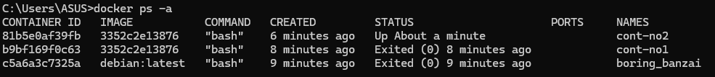
16)

17)
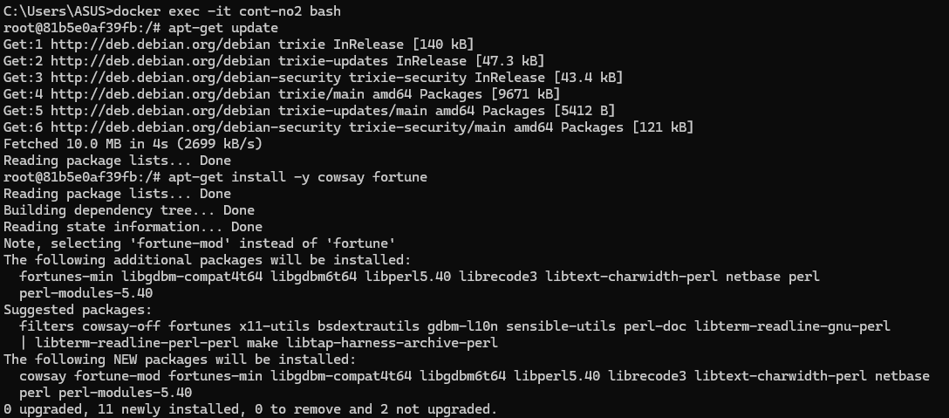
18)

19)

20)


21)


